#UOKiKtestuje – BADANIE PIELUCH DLA DZIECI
- Sprawdź, które pieluchy jednorazowe będą najlepsze dla twojego dziecka.
- Pracownicy laboratoriów UOKiK wykonali w sumie 230 różnych testów.
- Wejdź na uokik.gov.pl i zobacz najnowszy raport #UOKiKtestuje.
[Warszawa, 25 stycznia 2021 r.] Wybór odpowiednich pieluch dla dziecka niejednego rodzica przyprawia o zawrót głowy. Z pomocą przychodzi Urząd Ochrony Konkurencji i Konsumentów. W akredytowanych laboratoriach UOKiK w Lublinie oraz w Łodzi sprawdziliśmy 10 marek pieluszek w rozmiarze „3” przeznaczonych dla dzieci o wadze od 4 do 10 kg. Zostały one wybrane przez Inspekcję Handlową na podstawie rozeznania rynku. Pobierz raport #UOKiKtestuje.
Jakie marki badaliśmy?
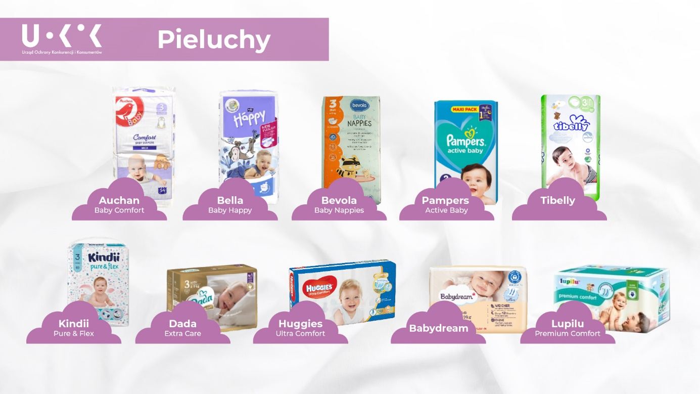
Jak sprawdzaliśmy pieluszki?
Na każdą pieluszkę nalaliśmy trzy razy po 50 ml roztworu chlorku sodu, który w naszym badaniu był odpowiednikiem moczu. W ten sposób zbadaliśmy jak szybko pielucha wchłania płyn i ile go z niej wypłynie pod naciskiem. Uwaga: pamiętaj, że pielucha szybciej absorbuje wodę niż roztwór testowy, dlatego jeżeli będziesz przeprowadzać testy z wodą, otrzymasz inne wyniki. W kolejnym etapie zanurzaliśmy każdą pieluchę na 30 minut w roztworze chlorku sodu, aby się dowiedzieć, ile może go maksymalnie wchłonąć. Wiemy też, jak ważne są mocne i elastyczne zapięcia, dlatego każdy produkt rozciągaliśmy na specjalnej maszynie. Oceniliśmy również pH materiału stykającego się ze skórą dziecka. Chcesz wiedzieć jak wyglądały badania? Pobierz szczegółowy opis testu.
- W kolejnej odsłonie z cyklu „UOKiK testuje” porównaliśmy 10 marek pieluch jednorazowych, które przebadaliśmy w naszych akredytowanych laboratoriach. Badania UOKiK są rzetelne, niezależne i wiarygodne. Parametry, które analizujemy, wybieramy zawsze z myślą o konsumentach tak, aby dostarczyć im przydatnych informacji i wartościowych ocen. Wyniki badania pieluch również dla nas okazały się dużym zaskoczeniem, w szczególności względem marek posiadających bodajże najlepszą rozpoznawalność na polskim rynku. Mam jednak nadzieję, że po lekturze raportu wybór pieluch będzie dla Państwa nieco łatwiejszy – mówi Prezes UOKiK Tomasz Chróstny.
Wyniki naszych badań
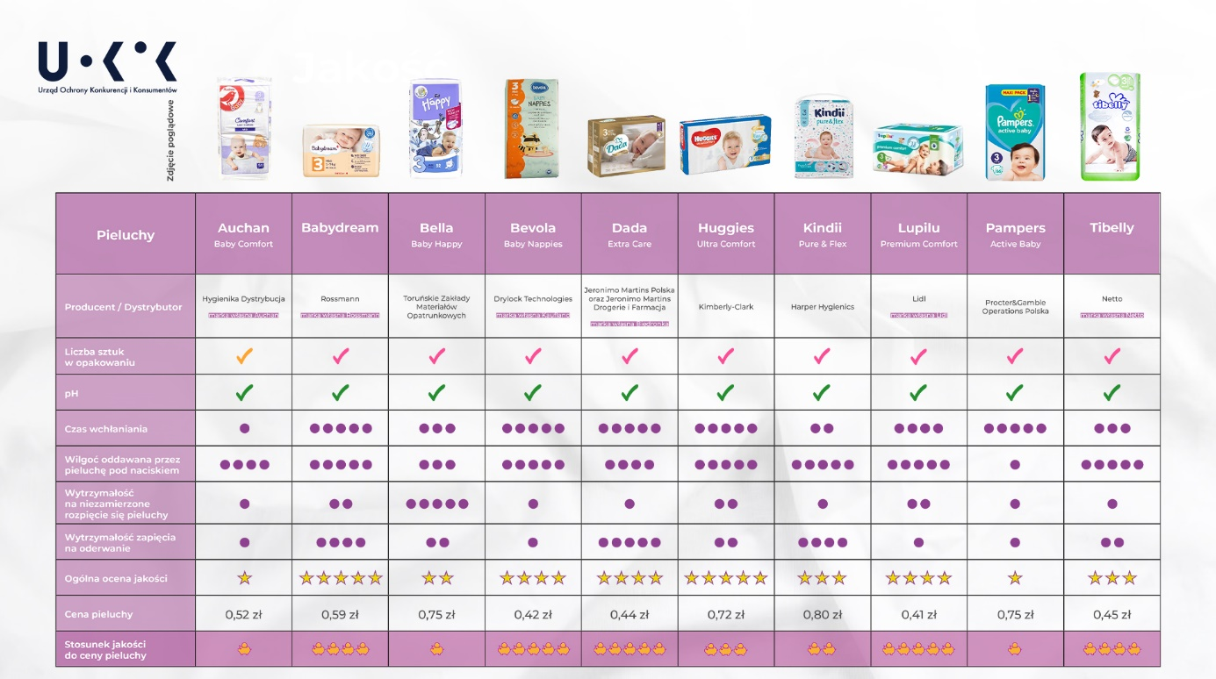
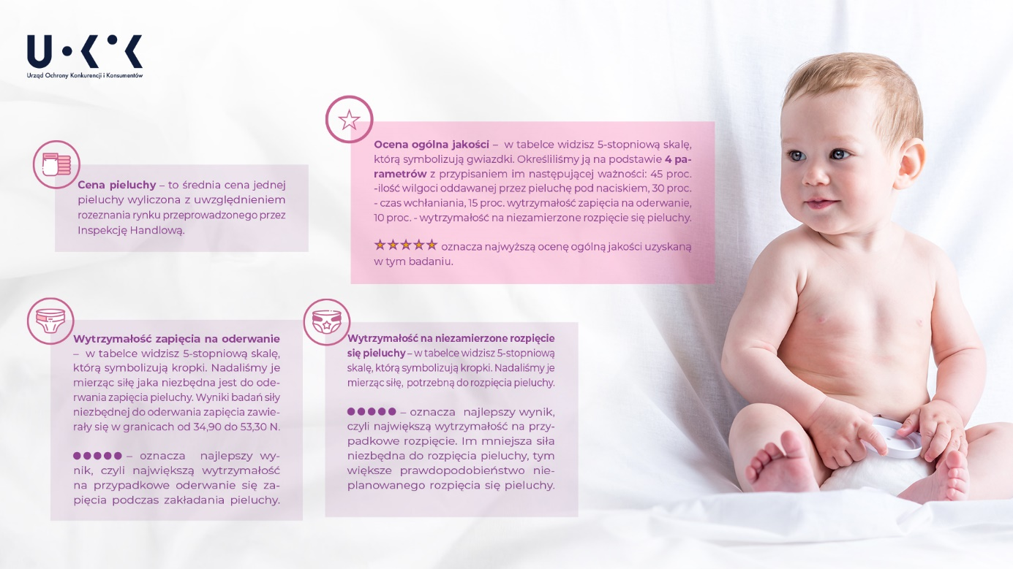
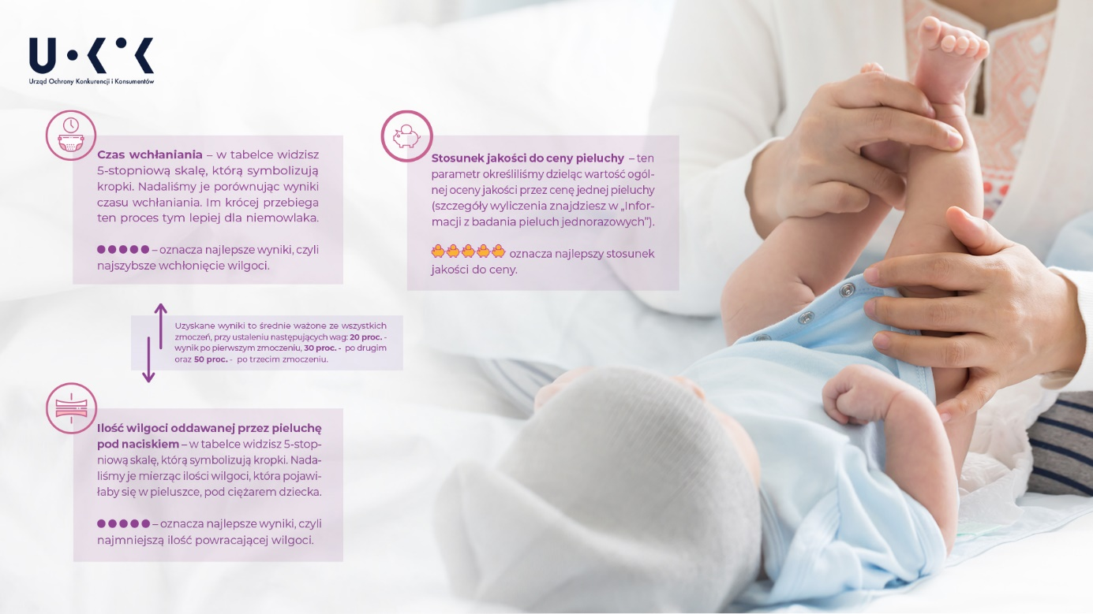
Chłonność całkowita
Najwięcej płynu wchłaniały pieluchy marek Tibelly, Kindii pure & flex oraz Bella baby happy. Najmniej - Pampers active baby, Dada extra care oraz Babydream.
653 gramy – tyle najwięcej płynu jednorazowo wchłonęła jedna pielucha - jest to najwyższy wynik w tej kategorii. Najniższy to 406 gramów.
Czas wchłaniania
Najszybciej płyn wchłaniały pieluchy marek Babydream, Huggies ultra comfort, Pampers active baby, Bevola baby nappies oraz Dada extra care. Najdłużej - Auchan baby comfort.
Najkrótszy czas wchłaniania wyniósł średnio 6,46 sekundy, a najdłuższy średnio 36,72 sekundy
Wilgoć oddawana przez pieluchę
Trzy razy zanurzyliśmy pieluszki w roztworze chlorku sodu, a następnie na każdej umieściliśmy obciążnik. Tym sposobem sprawdzaliśmy, jak zmoczona pielucha będzie reagować na ciężar dziecka. Najmniej wilgoci oddały pieluchy Babydream, Bevola baby nappies, Lupilu premium comfort, Kindii pure & flex, Huggies ultra comfort oraz Tibelly. Najwięcej - Pampers active baby.
Najlepszy wynik to 0,21 gramów – średnio tyle gramów płynu oddała pod naciskiem badana pielucha. Najwięcej – średnio 6,7 gramów.
Wytrzymałość na rozpięcie się pieluchy
Najlepszy wynik uzyskały pieluchy Bella baby happy. Oznacza to, że zapięcie mocno trzyma, a pielucha nie spadnie podczas poruszania się dziecka. Najmniej siły potrzeba było do rozpięcia Kindii pure & flex, Pampers active baby, Dada extra care, Auchan baby comfort, Bevola baby nappies oraz Tibelly.
Wytrzymałość zapięcia na oderwanie
Najmocniej trzymało się zapięcie pieluch Dada extra care. Najsłabiej w pieluchach: Pampers active baby, Lupilu premium comfort, Auchan baby comfort oraz Bevola baby nappies, co oznacza większe prawdopodobieństwo, że oderwie się podczas zakładania pieluchy.
RANKING JAKOŚCI
Na podstawie badań laboratoryjnych oceniliśmy ogólną jakość pieluch. Wzięliśmy pod uwagę wyniki testów i przyznaliśmy punkty od 1 do 10. W ten sposób utworzyliśmy ranking jakości, w którym pierwsze miejsce zajęły Babydream oraz Huggies ultra comfort.
Cena pieluchy
Podzieliliśmy cenę opakowania przez ilość sztuk i na tej podstawie obliczyliśmy ile zapłacisz za jedną pieluchę. Najtańsze okazały się pieluszki Lupilu premium comfort – koszt jednej to 41 groszy.
pH materiału pieluchy
Nie mieliśmy zastrzeżeń do pH warstwy materiału pieluszek stykającej się ze skórą.
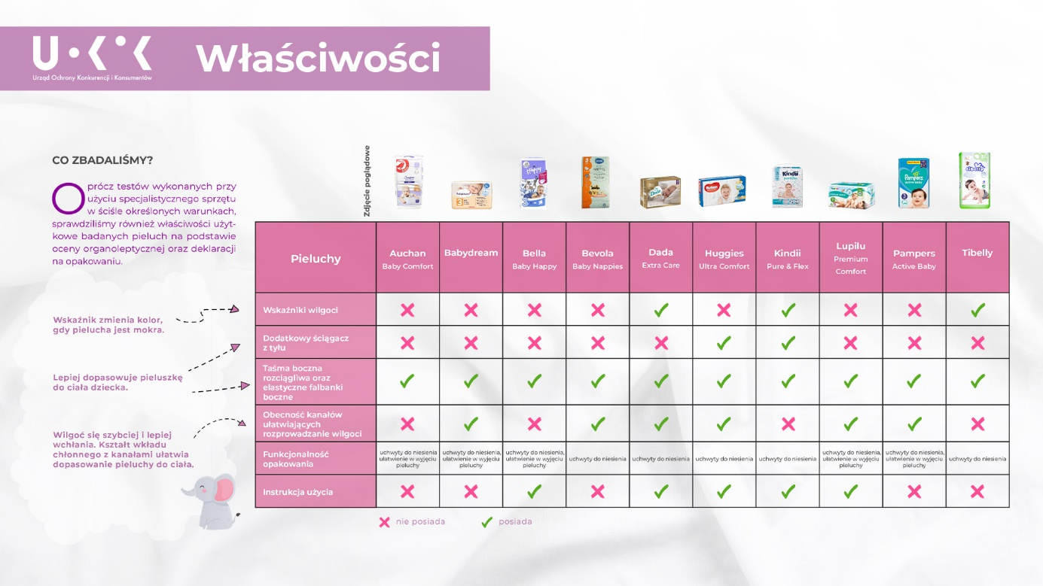
Właściwości użytkowe
Poza testami laboratoryjnymi sprawdziliśmy także właściwości użytkowe pieluch. Wskaźnik wilgoci, który zmienia kolor, gdy pielucha jest mokra, posiadają Dada extra care, Kindii pure & flex oraz Tibelly. Dzięki specjalnym kanałom szybciej odprowadzana jest wilgoć – znajdziesz je u marek: Babydream, Bevola baby nappies, Dada extra care, Huggies ultra comfort, Lupilu premium comfort i Pampers active baby.
Ważne jest odpowiednie dopasowanie pieluchy do ciała dziecka – zapewnia to odpowiednie ukształtowanie wkładu chłonnego, a także dodatkowy ściągacz z tyłu (jest w pieluchach Huggies ultra comfort oraz Kindii pure & flex) oraz taśma boczna i elastyczne falbanki (mają je wszystkie sprawdzane produkty).
Większość badanych marek posiada opakowania z uchwytami, dzięki którym łatwiej je przenieść. Część z nich oferuje również dodatkową funkcjonalność – specjalne otwieranie ułatwiające wyjęcie pieluszki (Auchan baby comfort, Babydream, Bella baby happy, Lupilu premium comfort, Pampers active baby).
Kupujesz pieluchy? Pamiętaj:
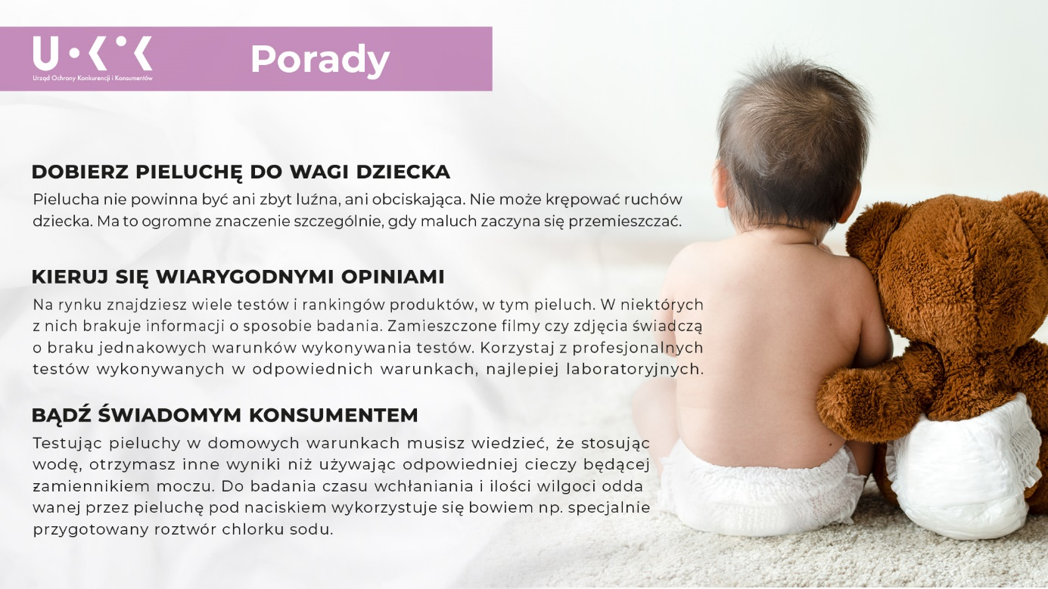
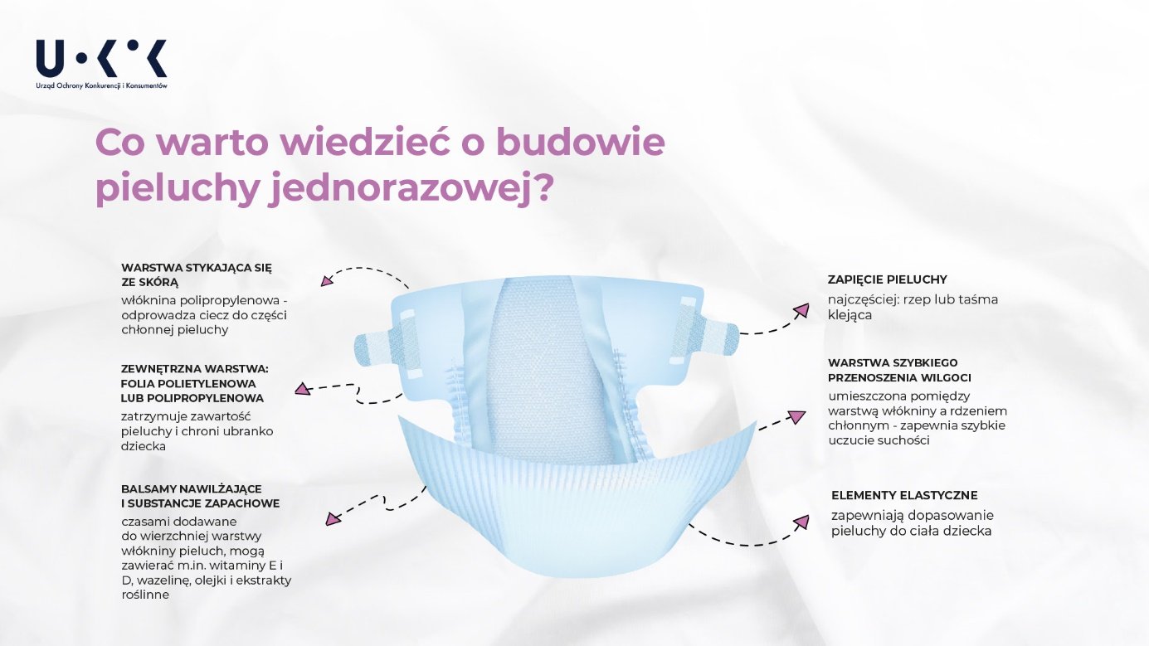
Możesz liczyć na pomoc Inspekcji Handlowej
Urząd Ochrony Konkurencji i Konsumentów przypomina, że wszelkie zastrzeżenia dotyczące oznakowania, jakości i bezpieczeństwa produktów można zgłaszać w Wojewódzkich Inspektoratach Inspekcji Handlowej.

Wyniki badania pieluch pobierz z uokik.gov.pl.

Pomoc dla konsumentów:
Tel. 801 440 220 lub 22 290 89 16 – infolinia konsumencka
E-mail: porady@dlakonsumentow.pl
Rzecznicy konsumentów – w Twoim mieście lub powiecie
Wojewódzkie Inspektoraty Inspekcji Handlowej
Dodatkowe informacje dla mediów:
Biuro Prasowe UOKiK
pl. Powstańców Warszawy 1, 00-950 Warszawa
Tel.: 22 55 60 246
E-mail: biuroprasowe@uokik.gov.pl
Twitter: @UOKiKgovPL

